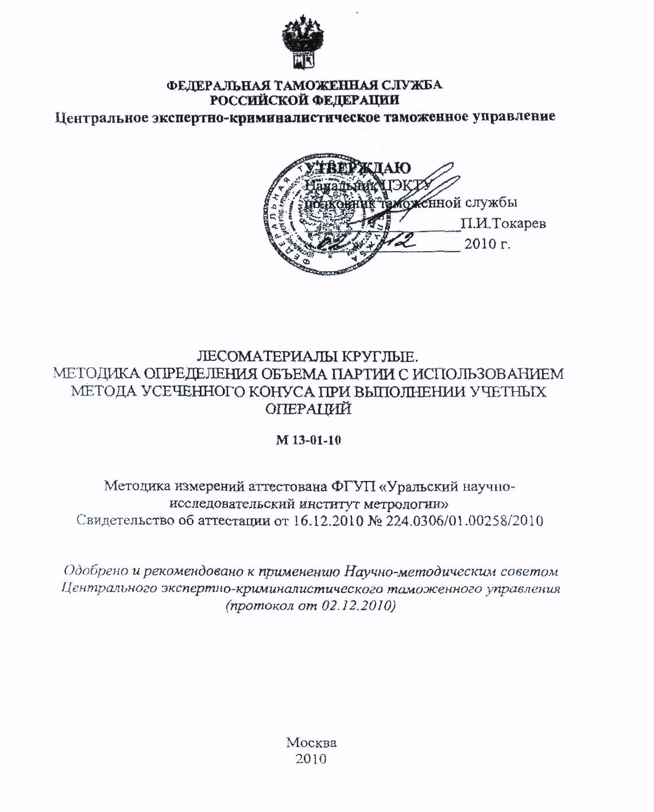

РАЗРАБОТАНА по заказу Центрального экспертно-криминалистического таможенного управления Федеральной таможенной службы Российской Федерации рабочей группой в составе: Токарев П.И., Метельков С.Н., Хоршев Д.Ю., Бондарев К.Д., Толмачев А.В., Стогнушко И.И., Терентьева И.А., Забелкин А.В., Сахибгареев Б.Ф., Быков И.Н., Карасов А.П.

АТТЕСТОВАНА ФГУП «Уральским научно-исследовательским институтом метрологии» (ФГУП «УНИИМ»; аттестат аккредитации № 01.00258-2008 от 30.12.2008г.

ВНЕСЕНА на утверждение Экспертно-криминалистической службой - региональным филиалом Центрального экспертно-криминалистического таможенного управления г. Иркутск.

ЗАРЕГИСТРИРОВАНА ФГУП «ВНИИМС» в Федеральном реестре информационного фонда по обеспечению единства измерений аттестованных методик (методов) измерений, применяемых в сферах распространения государственного метрологического контроля и надзора.

Регистрационный код методики по Федеральному реестру ФР.1.27.2011.09121.

ВВЕДЕНА ВПЕРВЫЕ.

СОДЕРЖАНИЕ
Введение ……………………………………………………….. 4
1. Область применения ………………………………………... 6
2. Нормативные ссылки ………………………………………. 6
3. Термины, определения и сокращения …………………….. 7
4. Характеристики погрешности измерения ………………… 10
5. Средства измерения ………………………………………… 11
6. Условия выполнения измерений …………………………... 12
7. Методы измерения объёмов лесоматериалов круглых …… 14
7.1. Штабельный метод определения объема лесоматериалов
круглых с назначенными коэффициентами.…………….. 14
7.2. Комплексный метод определения объема лесоматериалов
круглых ………………………………………………….… 17
7.3. Метод усеченного конуса ………………………………… 19
8. Требования безопасности труда и охраны окружающей
среды …………………..……………………………………. 21
9. Требования к квалификации ……………………………….. 21
10. Условия измерений ………………………………………... 21
11. Выполнение измерений ……………………………………. 22
11.1. Измерение штабеля лесоматериалов круглых ………….. 22
11.2. Измерение длины лесоматериалов круглых …………….. 23
11.3. Измерение диаметров (толщины) лесоматериалов
круглых ……………………………………………………. 23
12. Обработка (вычисление) результатов измерений ……….. 24
13. Оценка полученных результатов ……………………….... 25
14. Оформление результатов измерений …………………….. 25
Приложение А …………………………………………………. 26
Приложение Б …………………………………………………. 27
Приложение В …………………………………………………. 28
Библиография ………………………………………………….. 29

ВВЕДЕНИЕ

Настоящая методика устанавливает единые требования к выполнению работ по определению объема лесоматериалов круглых (далее – ЛК) с использованием метода усеченного конуса при выполнении учетных операций, включая таможенные.
К числу характеристик определения объема ЛК относят:
- объем партии (части партии) ЛК без коры;
- объем партии (части партии) ЛК с корой;
- складочный объем партии (части партии) ЛК;
- коэффициент полнодревесности партии (части партии) ЛК без коры;
- коэффициент полнодревесности партии (части партии) ЛК с корой.
Известны различные геометрические методы измерений объемов ЛК, отличающиеся применяемой математической моделью формы ЛК. Наиболее точным (близким к истинному значению) является секционный метод, при этом он самый трудоемкий. Метод срединного сечения дает обычно заниженный результат, отличающийся от секционного метода примерно на 3-4%. Оба эти метода неудобны тем, что требуют доступа к средней части по длине ЛК, т.е для измерения данными методами необходима полная раскладка ЛК в один ряд.
Наиболее простым и доступным методом определения объема ЛК без коры является табличный метод с использованием ГОСТ 2708-75, при котором требуется измерить только верхний (наименьший) диаметр бревна. При этом он занижает объем ЛК без коры до 10% по сравнению с секционным методом. В данном методе не предусмотрено определение объема ЛК с корой.
В настоящей методике измерения в качестве контрольного выбран метод усеченного конуса, как наиболее точный и экономически целесообразный из числа простых и доступных методов, дающий хорошо воспроизводимые результаты при повторных измерениях объема ЛК с корой и без коры. При реализации этого метода непосредственному измерению подвергаются диаметр торцов и длина ЛК.
В основе настоящей методики лежит простой алгоритм решения поставленной измерительной задачи - контрольного измерения объема части партии ЛК с требуемой точностью. Для этого предлагается в отгрузочной спецификации (далее ОС), которой сопровождается каждое транспортное средство, указывать фактический коэффициент полнодревесности, высчитанный с использованием метода усеченного конуса.
Наличие в ОС коэффициентов полнодревесности для каждой части партии ЛК позволит применять их в системе управления рисками, а уполномоченному должностному лицу таможенного органа принимать объективное и оперативное решение о выпуске конкретной части партии ЛК в зачет объема, указанного в декларации о товаре (таможенной декларации). При проведении фактического контроля использование настоящей методики измерения позволяет принимать аргументированные решения на основании исследования части партии ЛК, а единый метод учета позволяет формировать единообразную таможенную статистику.

1. ОБЛАСТЬ ПРИМЕНЕНИЯ

Настоящая методика измерений распространяется на измерения объема ЛК при выполнении учетных операций, в том числе – при проведении таможенных операций.
Для единообразного статистического учета таможенных операций в графе 31 таможенной декларации предлагается указывать объем ЛК, вычисленный по методу усеченного конуса.
Приписанная относительная погрешность измерения объема партии (части партии) ЛК в коре и без коры по данной методике не превышает ±5%. Отклонение результата контрольных измерений от объема, заявленного в таможенной декларации, не должно быть более приписанной погрешности измерений.
Допускается применение данной методики измерения в иных сферах использования и переработки ЛК.

2. НОРМАТИВНЫЕ ССЫЛКИ

В настоящей методике измерений использованы ссылки на следующие нормативные документы:
- ГОСТ 1.5-2001 «Межгосударственная система стандартизации. Стандарты межгосударственные, правила и рекомендации по межгосударственной стандартизации. Общие требования к построению, изложению, оформлению, содержанию и обозначению»;
- РМГ 29-99 «Рекомендации по межгосударственной стандартизации. Государственная система обеспечения единства измерений. Метрология. Основные термины и определения»;
- ГОСТ Р 8.563-2009 «Национальный стандарт Российской Федерации «Методики (методы) измерений».

3. ТЕРМИНЫ, ОПРЕДЕЛЕНИЯ И СОКРАЩЕНИЯ

При описании настоящей методики измерений применены следующие термины с соответствующими определениями и сокращениями:
измеряемая физическая величина: Физическая величина, подлежащая измерению, измеряемая или измеренная в соответствии с основной целью измерительной задачи [6];
значение физической величины: Выражение размера физической величины в виде некоторого числа принятых для неё единиц [6];
истинное значение физической величины: Идеальным образом характеризует в качественном и количественном отношении соответствующую физическую величину [6];
Примечание: истинное значение физической величины может быть соотнесено с понятием абсолютной истины. Оно может быть получено только в результате бесконечного процесса измерений с бесконечным совершенствованием методов и средств измерений.
действительное значение физической величины: Значение физической величины, полученное экспериментальным путем и настолько близкое к истинному значению, что в поставленной измерительной задаче может быть использовано вместо него [6];
измерение физической величины: Совокупность операций по применению технического средства, хранящего единицу физической величины, обеспечивающих нахождение соотношения (в явном или неявном виде) измеряемой величины с ее единицей и получение значения этой величины [6];
измерительная задача: Задача, заключающаяся в определении значения физической величины путем ее измерения с требуемой точностью в данных условиях измерений [6];
объект измерения: Тело (физическая система, процесс, явление и т. д.), которое характеризуется одной или несколькими измеряемыми физическими величинами [6];
лесоматериалы круглые (ЛК): Лесоматериалы, получаемые путем поперечного деления хлыста [8];
таможенная декларация (декларация о товаре): Это документ, посредством которого производится декларирование товаров таможенному органу [1, 2];
принципы проведения таможенного контроля: При проведении таможенного контроля таможенные органы исходят из принципа выборочности и, как правило, ограничиваются только теми формами таможенного контроля, которые достаточны для обеспечения соблюдения таможенного законодательства Российской Федерации. При выборе форм таможенного контроля используется система управления рисками. [1, 2];
таможенный осмотр товаров и транспортных средств: Внешний визуальный осмотр товаров, багажа физических лиц, транспортных средств, грузовых емкостей, таможенных пломб, печатей и иных средств идентификации товаров для целей таможенного контроля, проводимый уполномоченными должностными лицами таможенного органа, если такой осмотр не связан со вскрытием транспортного средства либо его грузовых помещений и нарушением упаковки товаров [1, 2];
таможенный досмотр - Проводимый уполномоченными должностными лицами таможенного органа осмотр товаров и транспортных средств, связанный со снятием пломб, печатей и иных средств идентификации товаров, вскрытием упаковки товаров или грузового помещения транспортного средства либо емкостей, контейнеров и иных мест, где находятся или могут находиться товары. Если таможенному досмотру была подвергнута часть товаров, указанных в таможенной декларации как товары одного наименования, результаты такого досмотра распространяются на все такие товары, указанные в таможенной декларации[1, 2];
складочный объем штабеля: Объем штабеля, вычисленный по результатам измерений его размеров и принятой математической модели (формуле);
плотный объем штабеля: Это объем древесины в штабеле (без пустот и без коры) определяют умножением складочного объема штабеля на коэффициент полнодревесности;
штабельный метод: Определение объема ЛК путем умножения складочного объема на коэффициент полнодревесности;
комплексный метод: Это штабельный метод с выборочным измерением коэффициента полнодревесности;
партия ЛК: Объем ЛК, указанный в таможенной декларации, является суммой объемов всех частей партии ЛК [9];
часть партии ЛК: Любое количество ЛК одного назначения, оформленных одним документом (ОС), содержащим достоверные сведения о перемещаемых товарах, достаточных для их таможенной идентификации, подтверждающих их перемещение [1];
отгрузочная спецификация на ЛК (ОС): Документ, содержащий достоверные сведения об объеме, количестве и качестве перемещаемой в одном транспортном средстве части партии ЛК [14];
измеренный объем штабеля ЛК в складочной мере (складочный объем): Объем ЛК, содержащий, кроме объема древесины без коры и с корой, еще и объем пустот штабеля [9];
результат измерения длины ЛК (Дл.): Наименьшее расстояние между двумя параллельными плоскостями, пересекающими полное поперечное сечение ЛК у каждого торца перпендикулярно к его продольной оси [9];
номинальная длина ЛК: Длина, указанная в ОС, полученная путем уменьшения результата измерения длины до минимального значения в рамках установленной градации - 0,10 м;
результат измерения диаметра ЛК (Д): Среднее арифметическое между наименьшим и наибольшим расстояниями, проходящими через сердцевину ЛК между двумя параллельными прямыми, касающимися поверхности заболони или коры ЛК в месте измерения;
коэффициент полнодревесности ЛК: Переводной коэффициент плотности укладки ЛК, исключающий пустоты штабеля [9];
назначенный коэффициент полнодревесности ЛК (Кн): Указанный в ОС на партию (часть партии) ЛК;
контрольный коэффициент полнодревесности (К): Соотношение, объема ЛК без коры, установленного методом усеченного конуса, к складочному объему этой части;
назначенный коэффициент коры (К кор.н): Указанный в ОС на партию (часть партии) товара;
коэффициент коры (К кор.): Соотношение вычисленного при контрольном измерении с использованием метода усеченного конуса объема ЛК с корой к объему ЛК без коры.

4. ХАРАКТЕРИСТИКИ ПОГРЕШНОСТИ И ИЗМЕРЕНИЙ

Значения показателей точности и воспроизводимости результатов измерений, получаемых по методике, представлены в таблице 1.
Таблица 1
Наименование определяемого показателя (метод измерений), диапазон измерений, м³ | Показатель воспроизводимости (относительное среднеквадратическое отклонение воспроиводимости), σ_{R}, % | Показатель точности (границы относительной погрешности методики при вероятности P=0,95), ±δ, %
Складочный объем круглых лесоматериалов (штабельный метод) от 10 м³ | 1,5 | 3
Полнодревесный объем круглых лесоматериалов с корой (поштучный метод усеченного конуса) от 0,1 м³ | 0,75 | 1,5
Полнодревесный объем круглых лесоматериалов без коры (поштучный метод усеченного конуса) от 0,1 м³ | 0,5 | 1
Полнодревесный объем партии круглых лесоматериалов с корой (комплексный метод) от 10 м³ | 2,5 | 5
Полнодревесный объем партии круглых лесоматериалов без коры (комплексный метод) от 10 м³ | 2,5 | 5

5. СРЕДСТВА ИЗМЕРЕНИЙ

Для целей настоящей методики измерения применяются средства измерений, указанные в таблице 2. Верхний предел шкалы средств измерений должен превышать измеряемый параметр ЛК или штабеля. Допускается использовать аналогичные по метрологическим характеристикам средства измерений.
Таблица 2
Порядковый номер и наименование средства измерений | Обозначение стандарта, ТУ и типа средства измерений | Метрологические характеристики |  | Наименование измеряемой величины
Порядковый номер и наименование средства измерений | Обозначение стандарта, ТУ и типа средства измерений | Пределы измерений | Допускаемая погрешность | Наименование измеряемой величины
Средства измерений диаметров (толщины) ЛК
1. Рулетка измерительная 3 класса точности | ГОСТ 7502 | 0 – 200 см | ± 0,6 мм | мм
2. Линейка | ГОСТ 427 | 0 – 50 см | ± 0,6 мм | мм
Средства измерений длины ЛК и штабелей ЛК
4. Рулетка измерительная 3 класса точности | ГОСТ 7502 | 0 – 5 м | ± 1 мм | мм
Рулетка измерительная 3 класса точности | ГОСТ 7502 | 0 – 10 м | ± 1 мм | мм
Рулетка измерительная 3 класса точности | ГОСТ 7502 | 0 – 15 м | ± 1 мм | мм
Средства измерений габаритов подвижного состава и штабелей
Телескопическая нивелирная мерная рейка | Внесенная в Государственный реестр средств измерений РФ | 0 – 3,5 м | ± 5 мм | мм
Рулетка измерительная 3 класса точности | ГОСТ 7502 | 0 – 10 м | ± 1 мм | мм

6. УСЛОВИЯ ВЫПОЛНЕНИЯ ИЗМЕРЕНИЙ

Для проведения измерений ЛК по данной методике должны быть выполнены следующие условия:
ЛК для проведения таможенного контроля предъявляют частями от партии, заявленной в таможенной декларации.
В отгрузочной спецификации [14] следует указывать следующие сведения: дата и место составления, наименование предприятия-поставщика и его местонахождение, сведения о документе, на основании которого заготовлен ЛК, наименование и номер транспортного средства, на котором осуществляется перевозка, назначение, порода, размеры, количество в штуках, объем ЛК без учета коры, объем ЛК с корой, складочные объемы штабелей, коэффициенты полнодревесности без коры и с корой, сорт ЛК, обозначения нормативных документов, по которым проведены измерения и требования к качеству ЛК. ОС подписывается декларантом или лицом, на которого возложена обязанность совершать таможенные операции.
Объем ЛК, заявленный в таможенной декларации, является суммой объемов всех частей партии ЛК.
ЛК допускается маркировать поштучно [9].
ЛК с измеренными диаметрами верхнего торца 26 см и выше допускается маркировать путем прикрепления на верхний торец каждого бревна (или на оба торца) бирки-ярлыка со штриховым и дублирующим его цифровым визуально читаемым кодом с реквизитами: номер бревна, область заготовки, лесозаготовитель.
Для бирки используют синтетические материалы. Бирка должна быть размером не менее 30 мм в ширину и 50 мм в длину. ²/₃ бирки отводят под штриховой код, 1/3 часть — под цифровой код. Бирку жестко крепят на торец бревна на расстоянии не менее 50 мм от края торца без коры. Реквизиты цифрового кода имеют следующую структуру:

ХХХХХХХ- номер бревна
XX ХХХХ
— номер (код) лесозаготовителя;
— код области (субъекта Российской Федерации);
Штриховое кодирование применяют для автоматического считывания сканером в микрокомпьютер данных о бревне при использовании электронных средств учета лесоматериалов. В портативный терминал последовательно за номером бревна вносят: номер поставщика, номер лесничества, номер делянки, породу древесины, длину, толщину (диаметры верхнего и нижнего торцов бревна), назначение, сорт. Внесенные в терминал данные о бревне в последующем вводят в информационную сеть с помощью компьютера или других средств связи [9].
ЛК с измеренными диаметрами верхнего торца менее 26 см допускается маркировать путем нанесения красками и мелками, стойкими к атмосферным воздействиям, верхние торцы, обозначая сорт и через косую черту диаметр (толщину) ЛК [9].
Условные обозначения реквизитов маркировки: сорт — римскими цифрами: I — первый сорт; II — второй сорт; III — третий сорт; через косую черту измеренный диаметр (толщина) в сантиметрах, — арабскими цифрами:
Условные обозначения должны иметь высоту 30—50 мм [8].
ЛК (Балансы, рудничная стойка и дрова), объем которых определяется штабельными методами, допускается идентифицировать путем прикрепления к ним ярлыка, содержащего следующие реквизиты: номер штабеля, назначение лесоматериалов и их общий объем без коры, их общий объем с корой, коэффициент полнодревесности, примененный для расчета объема. Номер штабеля должен дублироваться нанесением на нескольких бревнах или на втором ярлыке. Реквизиты наносят несмываемой краской или другими средствами, обеспечивающими сохранность реквизитов до окончания таможенного контроля [9].

7. МЕТОДЫ ИЗМЕРЕНИЯ ОБЪЕМА ЛЕСОМАТЕРИАЛОВ КРУГЛЫХ

При проведении таможенного осмотра контроль объема ЛК, заявленного в таможенной декларации, проводится штабельным методом с назначенными коэффициентами полнодревесности.
При проведении таможенного досмотра объем ЛК, заявленного в таможенной декларации, вычисляется комплексным методом.
По требованию декларанта или лица, на которого возложена обязанность совершать таможенные операции, может проводиться сплошной контроль с использованием метода усеченного конуса [1].

7.1. Штабельный метод определения объема лесоматериалов круглых с назначенными коэффициентами
Измерение складочного объема части партии ЛК.
Объем части партии ЛК равен сумме объемов штабелей, загруженных в конкретное транспортное средство или складированных на площадке и сопровождаемых документом (ОС).
Штабеля имеют обычно прямоугольную форму рис.1, иногда с дополнительной «шапкой».
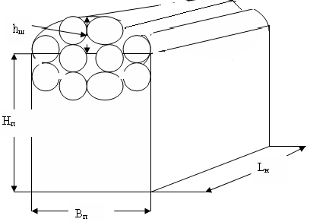
Рис.1 Геометрические параметры штабеля ЛК с «шапкой».

Складочный объем прямоугольного штабеля V_{n} определяют по формуле:
V_{п} = B_{п} . H_{п} . L_{н} (1)
где B_{п} – ширина (м), H_{п} – высота (м), L_{н} – длина штабеля (м).
Чтобы учесть возможные отклонения формы штабеля от прямоугольной, измерения ширины B_{п} проводят по его нижней и верхней кромкам на обоих торцах, а измерение высоты H_{п} – по четырем углам штабеля, находящегося в транспортном средстве, или не реже, чем через два метра ширины штабеля, лежащего на земле. Для расчета объема используют средние значения результатов этих измерений: B_{п} и H_{п}.
Измерение длины штабеля производят путем измерения длин всех доступных для измерения бревен. В случае обнаружения несоответствия измеренных длин заявленному номинальному значению в качестве длины штабеля используется полученное среднеарифметическое значение измеренных бревен.
В случае соответствия измеренных бревен заявленному номинальному значению в качестве расчетной длины штабеля принимают номинальное значение длины ЛК L_{н}, с округлением до 0,1м, увеличенное на половину дискретности номинального значения: L = L_{н}+ 0,05м.
При этих условиях формула (1) приобретает более конкретный вид:
V_{с} = B_{н} × H_{н} × (L_{н} + 0,05) (1а)
Все линейные величины выражаются в метрах с точностью до 0,01 м, объем – в кубометрах с округлением до 0,01 м³.
Профиль «шапки» штабеля может иметь вид от трапециедального до полуэллиптического. Объем «шапки»:
в первом случае выразится формулой V_{сш} = 0,75× B_{ш} × h_{ш} × L_{н} ,
во втором – V_{сш} = 0,77× B_{ш} × h_{ш} × L_{н},
где: B_{ш} – ширина основания шапки,
h_{ш} – высота «шапки»,
L_{н}.– длина ЛК номинальная.
Для расчетов принимается среднее значение коэффициента:
V_{сш} = 0,76xB_{ш} × h_{ш} × (L_{ш} + 0,05) (2)
Этой формулой можно пользоваться при любой форме «шапки». При этом случайная погрешность округления, вносимая в результат определения объема штабеля, не превышает ±0,1%.
Складочный объем штабеля определяется как сумма объемов прямоугольной части и «шапки»:
V_{с} = (B_{п} × H_{п} × (L_{н} + 0,05)) + (0,76× B_{ш} xh_{ш} × (L_{н} + 0,05)) (3)

Формулу определения складочного объема штабеля можно записать как:
V_{с} = B_{п} x (H_{п} +0,76h_{ш} ) × (L_{н} + 0,05) (4)
Случайная погрешность измерения объема штабеля обусловлена погрешностями измерения его ширины и высоты. При погрешности измерения этих размеров ±1см суммарная случайная погрешность определения объема составит не более ±0,5% (при габаритах штабеля, характерных для ж/д платформ).
Округление длины ЛК до номинального значения в пределах его дискретности (±5см) приводит при L_{н} = 6м к случайной относительной погрешности объема штабеля, содержащего порядка 100 бревен, не более ±0,1%.
Общая относительная случайная погрешность определения складочного объема такого штабеля не превышает ±0,53%. Расхождения между результатами повторных измерений могут достигать 2% вследствие изменчивости плотности укладки и усадки штабеля.
Для вычисления объема ЛК без коры необходимо складочный объем, вычисленный согласно формулы 3 или формулы 4, умножить на коэффициент полнодревесности K_{н}, назначенный для исследуемой части партии ЛК в сопровождаемом его документе (ОС)_{t}, т.е.
$V=V_{с}⋅K_{н}$ (5)
где V – объем ЛК в штабеле без коры, округленный до 0,01 м³;
V_{с} – складочный объем ЛК в штабеле, округленный до 0,01 м³;
K_{н} – назначенный в ОС коэффициент полнодревесности (без коры).

Для вычисления объема ЛК с корой необходимо складочный объем, вычисленный согласно формулы 3, умножить на коэффициент полнодревесности K_{кор.н}, назначенный для исследуемой части партии ЛК в сопровождающим её документе (ОС):
$V_{к}=V_{с}⋅K_{\text{кор}\text{.}н}$ (6)
где V_{к} – объем ЛК в штабеле с корой, округленный до 0,01 м³;
V_{с} – складочный объем ЛК в штабеле, округленный до 0,01 м³;
K_{кор.н} – назначенный в ОС коэффициент полнодревесности с корой.

7.2. Комплексный метод определения объема лесоматериалов круглых
Комплексный метод определения объема ЛК применяется при проведении процедуры таможенного досмотра, которая в соответствии со ст. 372 Таможенный кодекс Российской Федерации предусматривает исследование части партии товара. Результаты такого досмотра распространяются на всю партию товара, указанную в таможенной декларации.
Сущность метода заключается в измерении контрольной части партии ЛК складочным методом и методом усеченного конуса, на основании которых вычисляются контрольные коэффициенты полнодревесности без коры и с корой. Полученные контрольные коэффициенты (с соответствующим пересчетом) применяются для расчета объемов всех частей партии ЛК.
На первом этапе определяются складочные объемы ЛК всех частей партии, заявленных в таможенной декларации, в соответствии с п. 6.1.1. настоящей методики измерений.
Случайным образом отбирается контрольная часть партии ЛК, имеющая сопроводительный документ с установленным объемом (ОС). Контрольная часть партии ЛК должна быть: - не менее 10% объема всей партии ЛК при объеме до 1000 м³ и не менее 5% - при партии более 1000 м³.
Производится измерение всех брёвен контрольной части методом усеченного конуса и определение объёма ЛК без коры и объёма ЛК с корой в соответствии с п 6.3. настоящей методики измерения.
Определяются контрольные коэффициенты полнодревесности без коры и с корой контрольной части партии ЛК.
Контрольный коэффициент полнодревесности без коры вычисляют с округлением до второго знака после запятой по формуле:
$K=\frac{V_{о}}{V_{с}}$ , (7)
где K- контрольный коэффициент полнодревесности без коры,
Vо – плотный объем ЛК в штабеле, округленный до 0,01 м³, согласно п.7.3. настоящей методики;
Vс– складочный объем ЛК в штабеле, округленный до 0,01 м³, согласно п.7.1. настоящей методики.
Контрольный коэффициент полнодревесности с корой с округлением до второго знака после запятой вычисляют по формуле:
$K_{k}=\frac{V_{k}}{V_{c}}$, (8)
где Kk - контрольный коэффициент полнодревесности с корой,
Vk – плотный объем ЛК в штабеле с корой, округленный до 0,01 м³, согласно п. 7.3. настоящей методики;
Vс– складочный объем ЛК в штабеле, округленный до 0,01 м³, согласно п.7.1. настоящей методики.
Расчет объема партии производится следующим образом.
При отклонении установленного объема контрольной части ЛК не более 3% и отклонения контрольного коэффициента полнодревесности не более 3% от обозначенных в ОС, для перевода складочного объема всех частей партии в плотный объем применяют коэффициенты полнодревесности и коэффициенты полнодревесности с корой, обозначенные в ОС, сопровождающих части партий ЛК.
В случае отличия контрольных коэффициентов полнодревесности от назначенных более 3%, но при наличии информации в ОС о коэффициентах полнодревесности на каждую часть партии ЛК, заявленных в таможенной декларации, они пересчитываются пропорционально отношению установленного контрольного коэффициента полнодревесности к назначенному в ОС коэффициенту полнодревесности контрольной части ЛК.
При отсутствии сведений в ОС о коэффициенте полнодревесности для каждой части партии ЛК расчет объема всей партии ЛК производится путем умножения складочных объемов частей партии ЛК на установленный контрольный коэффициент полнодревесности.
Объём партии ЛК, заявленной в таможенной декларации, рассчитывается путем сложения рассчитанных объемов всех частей партии.

7.3. Метод усеченного конуса
Метод усеченного конуса основан на физической модели, представляющей бревно как усеченный конус с основаниями в виде кругов с диаметрами, равными диаметрам верхнего и нижнего торцов бревна.
Выбранная для контроля часть партии ЛК выгружается из транспортного средства и складируется в штабели с обеспечением беспрепятственного доступа ко всем торцам ЛК. При этом все бревна считываются с одновременным проставлением порядковых номеров на торец каждого бревна. Порядковые номера допускается наносить с одной стороны штабеля. Порядковые номера, нанесенные на торец ЛК, должны соответствовать порядковому номеру протокола исследований. Форма протокола исследования согласно приложения Б.
На первом этапе проводится измерение длины ЛК, к которым имеется доступ, это крайние и верхние бревна штабеля. В случае соответствия длины измеренных бревен номинальному значению длины, указанной в ОС, дальнейшие измерения длины не производят, а за фактическую длину ЛК принимают номинальную длину плюс 5 см. Результаты измерений не менее 20 шт. ЛК обязательно вносятся в соответствующие графы протокола исследования.
В случае несоответствия хотя бы одной из измеренных длин ЛК номинальному значению длины ЛК, указанному в ОС, производится раскатка всех ЛК. Вычисление объема в этом случае производится на основании результатов измерения длины каждой единицы ЛК.
Вычисление объема бревна по номинальной длине и без коры производится по формуле объема усеченного конуса:
$V_{o}=\frac{π⋅L}{\text{12}}⋅\left(D_{o^{2}}+d_{o^{2}}+D_{o}⋅d_{o}\right)$ (9)

где:
V_{o} – объем ЛК без коры, округленный до 0,01 м³;
L - номинальная длина ЛК или измеренная с точностью до 0,001 м.
D_{o} – среднее арифметическое значение измеренной толщины без коры нижнего торца ЛК, округленное до 0,001 м, в соответствии с п. 11.3. настоящей методики;
d_{o} – среднее арифметическое значение измеренной толщины без коры верхнего торца ЛК, округленное до 0,001 м, в соответствии с п. 11.3. н.м.
Вычисление объема бревна по фактической длине и с корой производится по формуле:
$V_{k}=\frac{π⋅L}{\text{12}}⋅\left(D_{k^{2}}+d_{k^{2}}+D_{k}⋅d_{k}\right)$ (10)

где Vk – объем ЛК с корой, округленный до 0,01 м³;
L - номинальная длина ЛК+0,05 м или измеренная с точностью до 0,001 м;
Dк – среднее арифметическое измеренной толщины с корой нижнего торца ЛК, округленное до 0,001 м, в соответствии с п. 11.3 настоящей методики;
dк – среднее арифметическое измеренной толщины с корой верхнего торца ЛК, округленное до 0,001 м, в соответствии с п. 11.3 настоящей методики.

8. ТРЕБОВАНИЯ безопасности труда и охраны Окружающей среды

При выполнении измерений ЛК с помощью ручных инструментов должны соблюдаться «Правила по охране труда в лесозаготовительном, деревообрабатывающем производствах и при проведении лесохозяйственных работ» [17], а также действующие должностные инструкции для должностных лиц, занимающихся измерением ЛК.
При выполнении измерений на высоте свыше двух метров в штабелях или на подвижном составе, должны применяться лестницы, эстакады, леса и другие средства, обеспечивающие устойчивое нахождение на них лиц, выполняющих измерения.
При выполнении измерений на штабелях ЛК проходы между штабелями должны быть очищены для беспрепятственного прохода должностных лиц, а работающие механизмы должны находиться на расстоянии не менее 10 м.
Запрещается проводить измерения с подъемом на штабель в гололед, дождь, снегопад и при освещенности менее установленной «Санитарными правилами и нормами» [21].

9. ТРЕБОВАНИЯ К КВАЛИФИКАЦИИ

К измерениям лесоматериалов допускаются должностные лица, прошедшие обучение по работе с данной методикой измерений и правилам техники безопасности.

10. УСЛОВИЯ ИЗМЕРЕНИЙ

Для выполнения измерений поштучными методами должен быть обеспечен доступ к каждому ЛК. В зимний период времени торцы ЛК, измеряемых ручными средствами, должны быть очищены от снега.
Для выполнения измерений групповым методом в транспортных средствах должен быть обеспечен доступ к измеряемому объекту со всех сторон. Для выполнения измерений на высоте свыше 2,0 м должны быть оборудованы приспособления, обеспечивающие безопасную работу при выполнении измерений.
При выполнении измерений должны применяться средства измерений, рекомендованные разделом 5 настоящей методики измерений, пригодные к применению и имеющие действующее поверительное клеймо и (или) свидетельство о поверке.

11. ВЫПОЛНЕНИЕ ИЗМЕРЕНИЙ

11.1. Измерение штабеля лесоматериалов круглых
Измерение проводят отдельно для каждого штабеля ЛК. При определении объема штабель может находиться на автомобиле, в железнодорожном вагоне, в трюме, на палубе судна или на земле.
Телескопической нивелирной мерной рейкой измеряют высоту прямоугольной части по четырем углам штабеля и отдельно не менее двух раз - суженной части. Для штабелей шириной более 3 м измерение высоты производится через 1м при ширине штабеля до 10 м и через 2 м при ширине штабеля более 10 м.
Ширина штабеля на транспортном средстве принимается равной среднему арифметическому результатов измерений между ограничительными стойками. Если стойки не вертикальны, за результат измерения принимают среднее арифметическое значение минимальной и максимальной ширины.
Длина штабеля при условии соблюдения градации 0,1 м принимается равной для расчета с учетом номинальной длины без учета коры - номинальной длине ЛК, для расчета с учетом фактической длины с учетом коры номинальной длине ЛК +0,05.
Длина штабеля при условии не соблюдения градации 0,1 м принимается как среднее арифметическое измеренных длин бревен не менее 20 шт.

11.2. Измерение длины лесоматериалов круглых
Длину ЛК измеряют с точностью до 1 мм по наименьшему расстоянию между двумя параллельными плоскостями, пересекающими полное поперечное сечение ЛК у каждого торца перпендикулярно к его продольной оси.
В случае соответствия длины измеренных бревен заявленному номинальному значению в качестве расчетной длины штабеля принимают номинальное значение длины ЛК, увеличенное на половину дискретности номинального значения: L = L_{н}+ 0,05м.
Градация длины более 0,10 м не допускается.
Примеры округления полученных результатов в номинальную и расчетную длину, при градации 0,10 м, приведены в приложении В.

11.3. Измерение диаметров (толщины) лесоматериалов круглых
Диаметр (толщину) измеряют в миллиметрах как длину прямой линии, проходящей через сердцевину перпендикулярно продольной оси ЛК (рис. 2).
Так как в большинстве случаев торцы ЛК не имеют формы правильного круга, для большей определенности предлагается за диаметр ЛК принимать среднее арифметическое значение между наименьшим и наибольшим расстояниями, проходящими через сердцевину ЛК.
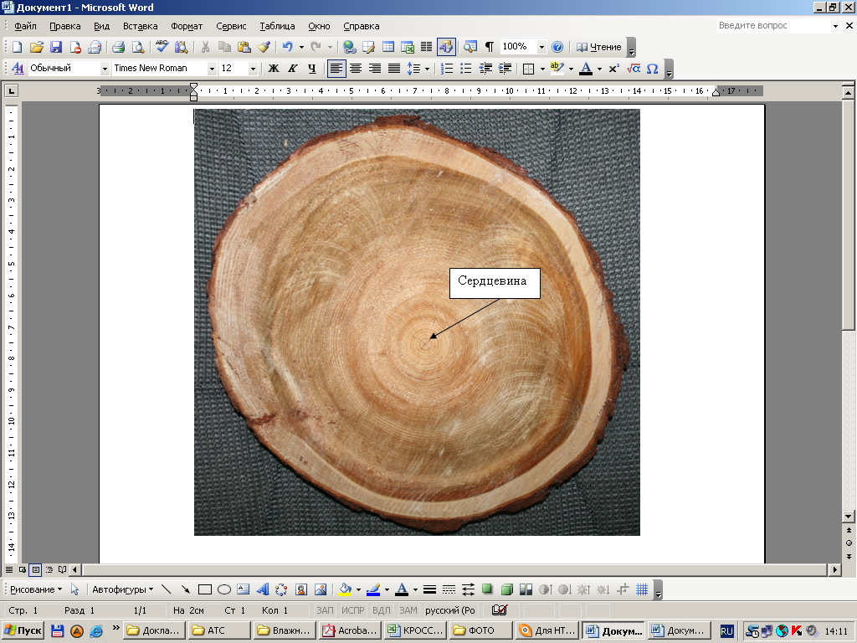
D min
D max
Рис.2. Схема измерения диаметра ЛК.
$D=\frac{D\text{min}+D\text{max}}{2}$ (11)
За толщину коры необходимо применять среднее арифметическое между результатами измерений максимальной и минимальной толщины коры.
Направления измерений толщины древесины и толщины коры могут не совпадать.
Измерения производят рулетками измерительными 3 класса точности (таблица 2).

12. ОБРАБОТКА (ВЫЧИСЛЕНИЕ) РЕЗУЛЬТАТОВ ИЗМЕРЕНИЙ

Результат измерений должен содержать вычисленный объем ЛК по номинальному значению длины и без коры; объем ЛК по фактическому значению длины и с корой; складочный объем ЛК; коэффициент полнодревесности; приписанную характеристику погрешности измерений (относительную погрешность в %); вычисленную абсолютную погрешность в м³; заданную вероятность Р=0,95.
Пример формы записи результатов измерения части партии пиловочника сосны:
Измеренный складочный объем штабеля ЛК V_{с} = 115,57 м³ ;
Относительная погрешность измерения не более ±5%;
Назначенный коэффициент полнодревесности К_{н} = 0,69;
Назначенный коэффициент коры составляет 1,07;
Объем части партии ЛК без коры V = 115,57 × 0,69 = 79,74 м³
Объем части партии ЛК с корой V_{к} = 79,74 × 1,07 = 85,32 м³
Результат вычислений:
Объем части партии ЛК без коры (V_{пл}) составляет: 79,74 м³ ±3,99 м³ при Р=0,95.
Объем части партии ЛК с корой (V_{пл}) составляет: 85,32 м³ ±4,27 м³ при Р=0,95.

13. ОЦЕНКА ПОЛУЧЕННЫХ РЕЗУЛЬТАТОВ

Если определенный таможенным органом объем партии ЛК отличается от задекларированного объема в пределах границ приписанной погрешности, для таможенных операций принимается значение объема, указанное в ОС.
Если определенный таможенным органом объем партии ЛК отличается от задекларированного объема на значение, превышающее пределы границ приписанной погрешности измерения, для таможенных операций принимается значение объема, определенного таможенным органом.

По требованию декларанта или лица, уполномоченного в отношении измеряемых ЛК, определение объема всей партии может проводиться поштучно методом усеченного конуса.

14. ОФОРМЛЕНИЕ РЕЗУЛЬТАТОВ ИЗМЕРЕНИЙ

Результаты измерений вносятся в соответствующие протоколы (приложения А и Б), являющиеся приложениями к акту таможенного досмотра (осмотра). Все расчеты приводятся в акте таможенного досмотра (осмотра).
Приложение А
(обязательное)

ПРОТОКОЛ №___
выполнения измерений объема части от партии круглых лесоматериалов
штабельным методом

Дата/место измерений
Продавец/Грузоотправитель
Покупатель/Грузополучатель
Пункт отправления
Пункт назначения
Договор (контракт)/№ ГТД
Транспортное средство/№ ТТН
Наименование лесопродукции | Порода |  |  | Номинальная длина, м |  |  |  | Качество, сорт (в коре, без коры) |  |  |  | Код ТН ВЭД
Результаты измерений
Показатели |  | Номера штабелей |  |  |  |  |  |  |  |  | Суммарный объем, м³
 |  | 1 |  |  | 2 |  | 3 |  |  | 4
Высота штабеля, м:
прямоугольная часть
замер 1
замер 2
замер 3
замер 4
Среднее значение
суженная часть:
замер 1
замер 2
Среднее значение
Ширина штабеля, м
замер 1
замер 2
Среднее значение
Диапазон диаметров
Складочный объем штабеля, м³
При измерениях применялись следующие средства измерений:
Наименование и тип средства измерений (СИ) |  |  | Заводской номер |  |  | Дата поверки СИ (номер Свидетельства о поверке – при его наличии), наименование органа
(должность, подпись, инициалы и фамилия лица, проводившего измерения)
(должность, подпись, инициалы и фамилия лица, проводившего измерения)
(должность, подпись, инициалы и фамилия лица, проводившего измерения)

Приложение Б
(обязательное)

ПРОТОКОЛ №___________
выполнения измерений объема части от партии круглых лесоматериалов
методом усеченного конуса

Дата/место измерений
Продавец/Грузоотправитель
Покупатель/Грузополучатель
Пункт отправления
Пункт назначения
Договор (контракт)/№ ГТД
Транспортное средство/№ ТТН
Сортимент |  | Порода |  |  | Количество брёвен в партии |  |  |  | Качество,  сорт |  |  | Код ТН ВЭД
№  п/п | длина ЛК L, мм | Диаметр ЛК, мм |  |  |  |  |  |  |  |  |  |  | Порода | Сорт по ГОСТ
№  п/п | длина ЛК L, мм | верхний |  |  |  |  | нижний |  |  |  |  |  | Порода | Сорт по ГОСТ
№  п/п | длина ЛК L, мм | без коры |  | толщина коры |  |  | без коры |  |  | толщина коры |  |  | Порода
№  п/п | длина ЛК L, мм | d мин | D макс | t мин |  | T макс | d мин | D макс |  | t мин | T макс |  | Порода
1 | 2 | 3 | 4 | 5 |  | 6 | 7 | 8 |  | 9 | 10 |  | 11 | 12
1
2

При измерениях применялись следующие средства измерений:
Наименование и тип средства измерений (СИ) | Заводской номер | Дата поверки СИ (номер свидетельства о поверке – при его наличии), наименование органа
(должность, подпись, инициалы и фамилия лица, проводившего измерения)
(должность, подпись, инициалы и фамилия лица, проводившего измерения)
(должность, подпись, инициалы и фамилия лица, проводившего измерения)

Приложение В
(справочное)

Примеры округления измеренной длины ЛК

Измеренная длина, м | Номинальная длина  с учетом градации 0,1 м | Расчетная длина, м  (увеличенная на половину дискретности номинального значения)
5,900 – 5,999 | 5,9 | 5,95
6,000 – 6,099 | 6,0 | 6,05
6,100 – 6,199 | 6,1 | 6,15

Библиография

  - Таможенный кодекс Российской Федерации от 28.05.2003 №61-ФЗ.
  - Таможенный кодекс Таможенного союза (Решение Межгосударственного Совета Евразийского экономического сообщества от 27 ноября 2009 г. N 17 от 27.11.2009 №17).
  - Федеральный закон от 27.12.2002 г. N 184-ФЗ "О техническом регулировании".
  - Федеральный закон от 26.06.2008 г. N 102-ФЗ "Об обеспечении единства измерений".
  - ГОСТ 1.5-2001 «Межгосударственная система стандартизации. Стандарты межгосударственные, правила и рекомендации по межгосударственной стандартизации. Общие требования к построению, изложению, оформлению, содержанию и обозначению».
  - РМГ 29-99 «Рекомендации по межгосударственной стандартизации. Государственная система обеспечения единства измерений. Метрология. Основные термины и определения».
  - РМГ 19-96 «Рекомендации по межгосударственной стандартизации. Рекомендации по основным принципам и методам стандартизации терминологии».
  - ГОСТ 17462-84 «Межгосударственный стандарт. Продукция лесозаготовительной промышленности. Термины и определения».
  - ГОСТ 2292-88 «Межгосударственный стандарт. Лесоматериалы круглые. Маркировка, сортировка, транспортирование, методы измерения и приемка».
  - ГОСТ Р 1.4-2004 «Национальный стандарт РФ "Стандартизация в Российской Федерации. Стандарты организаций. Общие положения"».
  - ГОСТ Р 1.15-2009 «Национальный стандарт РФ "Стандартизация в Российской Федерации. Службы стандартизации в организациях. Правила создания и функционирования"».
  - ГОСТ Р 8.563-2009 «Национальный стандарт РФ "Методики выполнения измерений"».
  - МИ 3269-2010 ФГУП «ВНИИМС». Рекомендация. «Государственная система обеспечения единства измерений. Построение, изложение, оформление и содержание документов на методики (методы) измерений».
  - ОСТ 13-43-79 «Лесоматериалы круглые. Геометрический метод определения объема и оценка качества лесоматериалов, погруженных в вагоны и на автомобили».
  - ГОСТ 21524-76 «Лесоматериалы круглые. Средства для линейных и объемных измерений. Типы и основные параметры. Технические требования».
  - ГОСТ Р 52117-2003 «Лесоматериалы круглые. Методы измерений».
  - Правила по охране труда в лесозаготовительном, деревообрабатывающем производствах и при проведении лесохозяйственных работ. ПОТ РМ 001-97 (утв. Постановлением Минтруда РФ от 21.03.97 N 15).
  - МИ 1317-86 Методические указания ГСИ «Результаты и характеристики погрешности измерений. Формы представления. Способы использования при испытаниях образцов продукции и контроле их параметров».
  - МИ 2083-90 ГСИ. «Измерения косвенные. Определение результатов измерений и оценивание их погрешностей».
  - МВИ 13-01-06 «Лесоматериалы круглые. Измерение объема поштучными и групповыми методами. Методика выполнения измерений».
  - Постановление Главного государственного санитарного врача РФ от 08.04.2003 N 34 «О введении в действие СанПиН 2.2.1/2.1.1.1278-03» (вместе с «Санитарными правилами и нормами «Гигиенические требования к естественному, искусственному и совмещенному освещению жилых и общественных зданий. СанПиН 2.2.1/2.1.1.1278-03» (Зарегистрировано в Минюсте РФ 23.04.2003 N 4443).
  - ГОСТ Р ИСО 5725-1-2002 «Точность (правильность и прецизионность) методов и результатов измерений. Часть 1. Основные положения и определения».
  - ГОСТ Р ИСО 5725-2-2002 «Точность (правильность и прецизионность) методов и результатов измерений. Часть 2. Основной метод определения повторяемости и воспроизводимости стандартного метода измерений».
  - ГОСТ Р ИСО 5725-3-2002 «Точность (правильность и прецизионность) методов и результатов измерений. Часть 3. Промежуточные показатели прецизионности стандартного метода измерений».
  - ГОСТ Р ИСО 5725-4-2002 «Точность (правильность и прецизионность) методов и результатов измерений. Часть 4. основные методы определения правильности стандартного метода измерений».
  - ГОСТ Р ИСО 5725-5-2002 «Точность (правильность и прецизионность) методов и результатов измерений. Часть 5. Альтернативные методы определения прецизионности стандартного метода измерений».
  - ГОСТ Р ИСО 5725-2-2002 «Точность (правильность и прецизионность) методов и результатов измерений. Часть 6. Использование значений точности на практике».

соответствует расширенной неопределенности U_{отн} (в относительных единицах) при коэффициенте охвата k=2.

